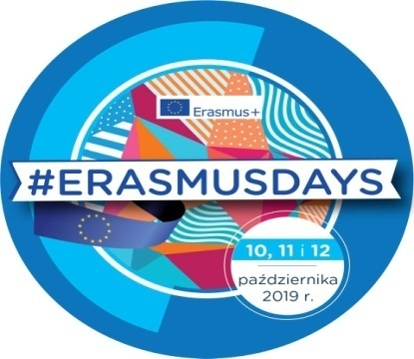
ERASMUSDAY 2019

Dnia 10.10.2019 roku na godz.16.00 w naszej szkole uczestnicy projektów współfinansowanych ze środków Unii Europejskiej programu Erasmus + Edukacja Szkolna akcja KA1, zorganizowali spotkanie w ramach ogólnoświatowego wydarzenia jakim jest #ErasmusDays 2019.Uczestniczki projektu: Regina Buchta, Aneta Gola, Anna Havemeister, Karina Jarmułowicz – Łozińska, Katarzyna Jendrysik, Agata Kostrzewska, Justyna Kulik, Aleksandra Kupczyk, Ewelina Wojewodzic i Barbara Żelichowska podzieliły się swoimi doświadczeniami i wiedzą , którą nabyły podczas szkoleń w Austrii, Niemczech, Hiszpanii, Słowenii i Szwajcarii w ramach projektów współfinansowanych z funduszy Unii Europejskiej Erasmus+ Edukacja Szkolna Akcja KA1.v Na spotkaniu można było zobaczyć wystawę z poszczególnych wyjazdów, dowiedzieć się jak za pomocą środków pochodzących z programu kreować szereg inicjatyw kształtujących nowe możliwości rozwojowe
i edukacyjne. W trakcie wydarzenia każdy mógł bliżej zapoznać się z praktyczną stroną funkcjonowania Programu Erasmus+ i odkryć kolejne obszary aktywności znajdujące się
w szerokim spektrum jego oddziaływania.

